


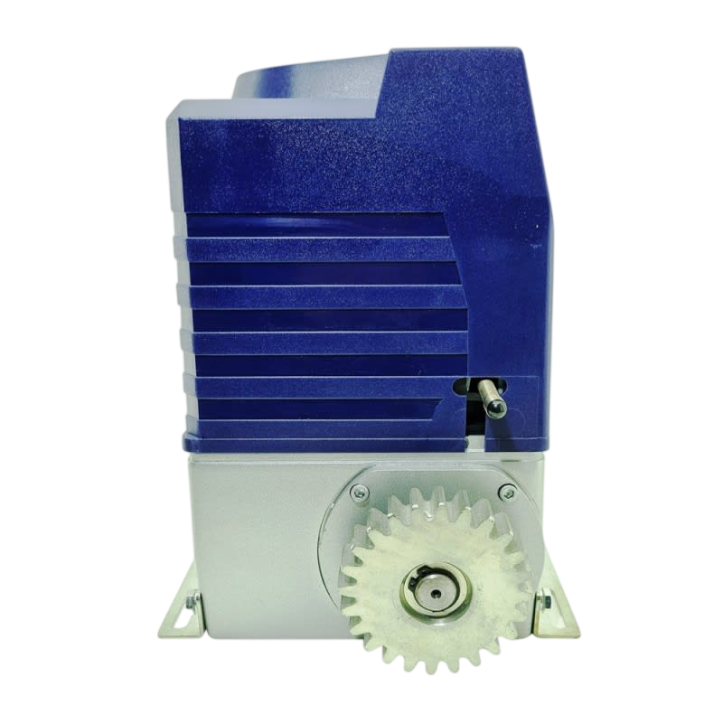

Manual Motor Portón Automático 2000 KG

Modelo: QS-212W
Versión: 2.0
Fecha: MARZO-2026

Copyright © 2026 UltraSmart
Sistemas de Automatización
Gracias por elegir este portón de corredera. Lea atentamente el manual antes de instalarlo y utilizarlo. No omita el manual si envía este producto a un tercero. Este producto cumple con las normas técnicas y de seguridad reconocidas. Nuestra empresa se reserva el derecho de modificar este manual sin previo aviso.
Este documento y la información contenida en el son propiedad exclusiva de UltraSmart. Queda prohibida la reproducción, distribución o transmisión total o parcial de este manual sin autorización previa por escrito.
La información contenida en este manual puede estar sujeta a cambios sin previo aviso. UltraSmart no garantiza que el documento esté libre de errores. El uso de este producto implica la aceptación de los términos y condiciones de garantía establecidos por el fabricante.

Información de Contacto
www.ultrasmart.cl
Contenido
1. Seguridad general 5
2. Lista de piezas 7
2.1 Lista de accesorios adicionales 7
3. Especificaciones técnicas 8
4. Descripción del producto: 9
5. Características del producto: 10
Parámetros del producto 11
6. Instalación del motor 12
6.1 Instalación de la placa base del motor 12
6.2 Instalación del motor de Portón 12
6.3 Instale la cremallera en el portón. 12
6.6 Instalación de fotocelda 14
7. Procedimiento de encendido y prueba 15
8. El diagrama de cableado: 16
Función de los interruptores DIP 16
9. Programación y eliminación de controles remotos 17
Programación del control remoto: 17
Control remoto con un solo botón: 17
Control remoto de tres botones: 17
10. Seleccione la función de marcación 18
11. Para detectar la función 20
1. Durante el cierre del portón 20
2. Durante la apertura del portón 20
3. Cuando el portón se encuentra totalmente abierto 20
12. Accesorios opcionales 21
13. Configuración de funciones ocultas 22
1. Cancelación del tiempo de protección del motor 22
2. Bloqueo remoto 22
3. Función peatonal 22
4. Modo infrarrojo normalmente cerrado 23
5. Restauración de valores de fábrica 23
14. Fallas comunes y métodos de solución 24

VERIFIQUE EL PORTÓN
Antes de la instalación, asegúrese de que el portón pueda abrirse y cerrarse suave y libremente DE FORMA MANUAL SIN EL MOTOR.

Seguridad general
¡ADVERTENCIA! Una instalación incorrecta o un uso inadecuado del producto pueden causar daños a personas, animales o propiedades; solicite siempre la asistencia de personal calificado.
• Este producto ha sido diseñado y fabricado exclusivamente para el uso especificado en la presente documentación. Cualquier otro uso no especificado en esta documentación podría dañar el producto y ser peligroso.
• La fábrica declina toda responsabilidad por las consecuencias derivadas del uso inadecuado del producto o de un uso diferente al previsto y especificado en la presente documentación.
• No instale el producto en atmósferas explosivas o en lugares donde exista peligro de inundación.
• Para EVITAR daños en las líneas de gas, electricidad u otras líneas de servicios públicos subterráneas, póngase en contacto con las empresas de localización de servicios públicos subterráneos ANTES de excavar.
• Desconecte la fuente de alimentación eléctrica antes de realizar cualquier trabajo de instalación o mantenimiento.
• Asegúrese de que la tensión de alimentación utilizada coincida con la tensión de alimentación del motor (CA 220 V ± 10 % 50 Hz).
• Para garantizar la seguridad, antes de instalar el motor, se deben eliminar o proteger todos los posibles peligros y puntos de pellizco expuestos del portón, y asegurarse de que el tope final del portón y el tope del portón estén montados en cada extremo del riel para evitar que el portón se salga de la guía.
• Nunca monte ningún dispositivo que accione el motor del portón o donde el usuario pueda alcanzarlo por encima, por debajo, alrededor o a través del portón para accionar los controles. Estos deben colocarse al menos a 1,8 m de cualquier parte móvil del portón en movimiento.
• Mantenga el control remoto y otros dispositivos de control fuera del alcance de los niños, para evitar la activación involuntaria.
• Si es necesario, instale fotoceldas (se venden por separado) para detectar obstrucciones y evitar lesiones o daños.
• Instruya a todos los usuarios sobre los sistemas de control proporcionados y el funcionamiento de la apertura manual en caso de emergencia.
• Todo lo que no se indique expresamente en estas instrucciones no está permitido y anulará la garantía.
• Utilice únicamente piezas originales para cualquier operación de mantenimiento o reparación. Declinamos toda responsabilidad con respecto a la seguridad y el correcto funcionamiento de la automatización cuando se utilicen componentes de otros proveedores.

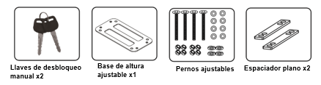
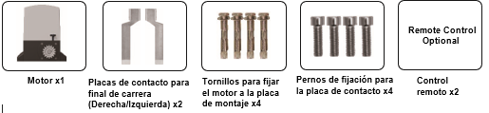
2. Lista de piezas

2.1 Lista de accesorios adicionales
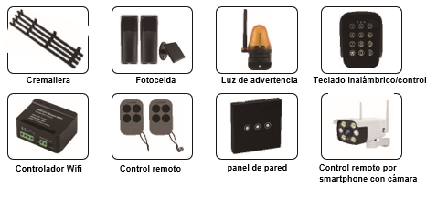

3. Especificaciones técnicas
Suministro de energía | AC 220V
Carga máxima | 2000KGS
Ancho máximo de la hoja | 8 metros
Potencia nominal | 400W
Velocidad de funcionamiento | 18m/min
Módulo de engranaje de salida | M=4
Número de dientes del engranaje | Z=16
Empuje máximo | 1100N
Angulo de emisión | 120°
Ciclos por hora | 50
Final de carrera | Mecánico
Clase de protección | IP20.
Temperatura de trabajo del motor | -20°C～ +55°C
Embalaje | En caja de cartón estándar

4. Descripción del producto:
Con el fin de facilitar la instalación y la puesta en marcha, nuestra empresa ha desarrollado especialmente un controlador inteligente para puertas correderas. El controlador utiliza un microprocesador importado, control digital, funciones potentes, alto nivel de seguridad y un proceso de instalación y ajuste sencillo.

5. Características del producto:
Desaceleración automática en el primer recorrido: Si el portón no se encuentra en posición de fin de carrera, en la primera operación después de energizar el equipo disminuirá la velocidad al aproximarse al límite, evitando que la inercia lo haga sobrepasar la posición final.
Protección contra sobrepaso del fin de carrera: Cuando el portón alcanza el fin de carrera, el motor solo podrá moverse en sentido contrario al presionar el mando correspondiente, evitando así que el portón sobrepase el límite.
Nota: el equipo cuenta con función de bloqueo en posición al apagarse, y al volver a energizarse solo podrá operar inicialmente en sentido inverso.
Final de carrera mecánico: El sistema utiliza finales de carrera mecánicos para detectar los límites de apertura y cierre. Durante la instalación, las placas de límite deben ajustarse correctamente para accionar el interruptor en la posición adecuada. Si el sentido de apertura o cierre no coincide con la configuración del motor, debe corregirse mediante la configuración de la placa de control.
Protección de tiempo del motor: Para evitar que el motor permanezca funcionando durante demasiado tiempo en caso de falla del fin de carrera, el controlador aprende automáticamente el tiempo de recorrido del motor, sin necesidad de ajuste manual. El tiempo de protección corresponde al tiempo total de recorrido más 10 segundos.
Después de varios ciclos completos de apertura y cierre, el tiempo de funcionamiento del motor quedará guardado automáticamente.
(El tiempo de protección también puede configurarse manualmente, del mismo modo que la función de desaceleración).
Tiempo de cierre automático ajustable: El tiempo de cierre automático puede ajustarse entre 1 y 250 segundos.
(Para el procedimiento de ajuste, consulte la sección de configuración de cierre automático).
Ajuste de fuerza del motor: Permite regular la fuerza de funcionamiento del motor.
Ajuste de fuerza en desaceleración: Permite regular la fuerza del motor durante la marcha lenta o desaceleración.
Función de retroceso por obstáculo: La función de retroceso ante resistencia puede ajustarse mediante el potenciómetro correspondiente, siempre que el DIP 7 esté en posición ON.
Modo de entrada infrarroja: La entrada infrarroja está configurada por defecto como normalmente abierta (NO), pero puede ajustarse como normalmente abierta (NO) o normalmente cerrada (NC).
(Consulte la sección de funciones ocultas).
Control remoto de alta seguridad: El equipo incorpora función de control remoto con alta sensibilidad, buena distancia de operación y fuerte resistencia a interferencias. Utiliza tecnología avanzada de código saltante y decodificación, ofreciendo un nivel de seguridad y confidencialidad superior al de los controles remotos tradicionales del mercado.
El sistema dispone de aproximadamente 400 millones de combinaciones de código, lo que dificulta su copia o vulneración.

Parámetros del producto
- Alimentación de trabajo: AC 220V ±10%
- Corriente máxima de salida: 10A
- Fusible: AC 220V / 10A
- Distancia del control remoto: más de 30 metros en espacio abierto
- Temperatura de trabajo: -25 °C a +75 °C
- Humedad relativa: ≤ 60%, sin condensación

6. Instalación del motor

6.1 Instalación de la placa base del motor
1. Dependiendo del tamaño de instalación del motor y la altura de montaje de los bastidores, después de determinar la posición de instalación de la placa base del motor, primero deje que el perno se incruste o utilice un perno de expansión para fijar la placa base sobre una base de cemento bien regada).

2. Si ya se ha instalado una cremallera el portón, el motor se puede fijar a ella, utilice una llave Allen para girar el embrague a la posición «off», después de que el engranaje del motor y la cremallera encajen bien para determinar la posición de la placa base, retire el motor y fije la placa base.

6.2 Instalación del motor de Portón
1. Coloque el motor de portón en la placa base, utilice un tornillo hexagonal cualquiera para fijar el motor a la placa base.
2. Desatornille los tornillos que fijan la cubierta del motor y retire la cubierta. Según el diagrama de cableado eléctrico, conecte el cable de alimentación, ajústelo en la posición correcta, instale la cubierta y fíjela con tornillos.

6.3 Instale la cremallera en el portón.
1. Cada pieza de la cremallera se encajará en la siguiente.
- El mejor método de instalación consiste en cerrar primero el portón utilizando el accionamiento manual, colocar la primera pieza sobre el engranaje del motor (asegúrese primero de que esté 100 % nivelada) y, a continuación, fijarla directamente al portón en el centro del orificio de fijación del bastidor. Ahora afloje la fijación y ajuste la distancia entre el engranaje del motor y la cremallera (deje un espacio de 2-3 mm).
- Vuelva a apretar y fije los siguientes orificios restantes de la cremallera.
Mueva el portón manualmente hacia adelante y hacia atrás a lo largo de la cremallera instalada para asegurarse de que el espacio entre la cremallera y el engranaje sea uniforme en toda su longitud.
Enganche la siguiente pieza de cremallera en la primera (asegúrese primero de que esté 100 % nivelada) y fíjela directamente al portón en el centro del orificio de fijación de la cremallera.
- Vuelva a mover el portón manualmente hacia adelante y hacia atrás a lo largo de las cremalleras instaladas para asegurarse de que el espacio entre la cremallera y el engranaje sea uniforme en toda su longitud.
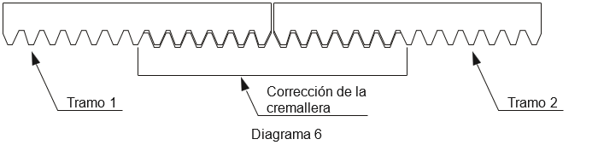
Repita el método anterior para completar la instalación de los rieles y asegúrese siempre de mover el portón manualmente hacia adelante y hacia atrás cada vez que instale otra pieza del riel.
Ahora hay que instalar las placas de final de carrera para fijar las posiciones de apertura y cierre para el funcionamiento de los motores. Se fijan en la cremallera y deben accionar el resorte del interruptor de límite del motor para fijar el parámetro de funcionamiento (véase el diagrama 7).
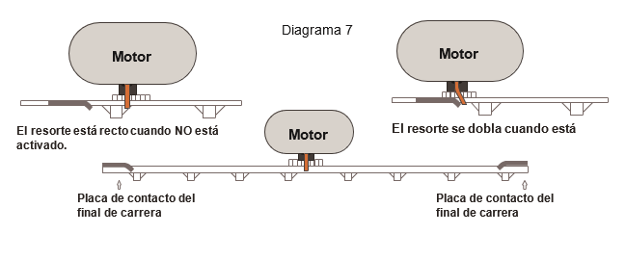
Utilizando el mando manual, abra el portón hasta la posición deseada e instale la placa de apertura; a continuación, cierre el portón hasta la posición deseada e instale la placa de cierre (puede ser necesario realizar un pequeño ajuste posterior para obtener los mejores resultados cuando se encienda el motor más tarde).

desactivado

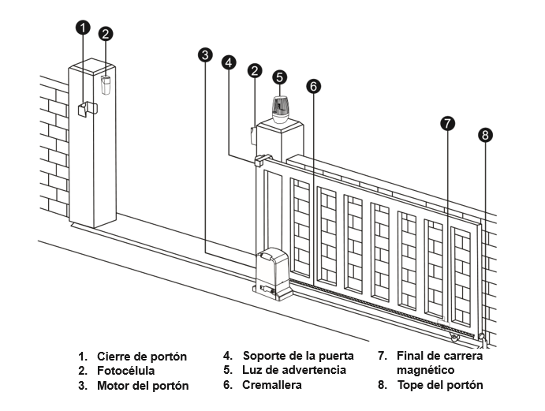
6.5 Distribución de la instalación típica

6.6 Instalación de fotocelda
1. Desatornille los tornillos del motor y retire la cubierta del motor.
2. Deje que el cable de señal y el cable de alimentación entren desde el exterior y, a continuación, conéctelos según el diagrama de cableado eléctrico.
3. Fije la placa base con tornillos en una posición fija.
4. Cierre la cubierta del motor y apriete los tornillos.
5. Ajuste la altura del transmisor y el receptor según sea necesario.
6. Después de la instalación, pruebe la fotocelda y realice los ajustes necesarios para asegurarse de que funciona correctamente.

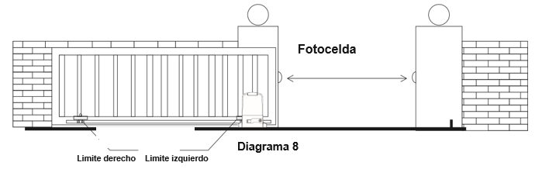
7. Procedimiento de encendido y prueba

- Compruebe de nuevo el cableado y el interruptor de la dirección de funcionamiento.
- Cierre el portón utilizando el mando manual.
- Vuelva a bloquear el mando manual.
- Conecte el cable de alimentación.
- Pulse el número 1 en el control remoto para iniciar la prueba.
- El portón debería abrirse y detenerse cuando se active el resorte del interruptor de límite.
Si el portón no se detiene cuando se activa el resorte, invierta la dirección del interruptor de límite.

8. El diagrama de cableado:

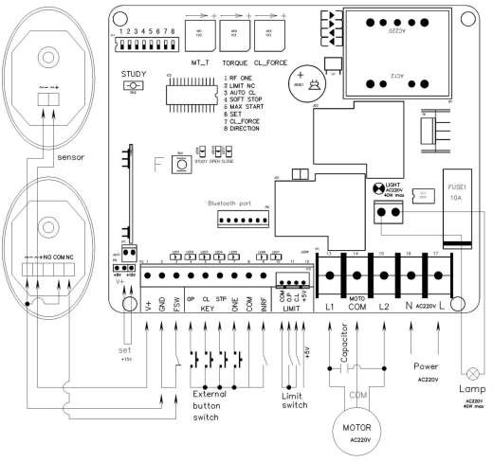
Función de los interruptores DIP
B1. Control remoto de un solo botón
B2. El final de carrera puede configurarse como normalmente abierto (NO) o normalmente cerrado (NC)
B3. Función de cierre automático
B4. Función de desaceleración al llegar a la posición final
B5. Arranque a máxima potencia
B6. Configuración de funciones
B7. Función de retroceso por resistencia en apertura y cierre
B8. La inversión del sentido del motor cambiará simultáneamente la dirección del motor y la dirección del final de carrera

9. Programación y eliminación de controles remotos

Programación del control remoto:
Presione el botón STUDY durante aproximadamente 2 segundos y luego suéltelo.
A continuación, presione y mantenga presionado cualquier botón del control remoto.
Cuando escuche un pitido, suelte el botón. Repita este procedimiento para registrar controles adicionales.
El sistema puede almacenar hasta 300 controles remotos.
Eliminación de controles remotos:
Mantenga presionado el botón STUDY durante aproximadamente 8 segundos.
Cuando escuche un pitido, suelte el botón y con esto, se eliminarán todos los controles remotos almacenados.

Control remoto con un solo botón:
Cuando el DIP B1 está en posición ON, el control remoto funciona en modo de un solo botón, ejecutando un ciclo secuencial de operación.

Control remoto de tres botones:
Cuando el DIP B1 se encuentra en posición OFF, el control remoto funciona en modo de tres botones. En este modo, los botones del control remoto corresponden de forma independiente a las funciones de apertura, cierre y bloqueo/parada, según la configuración del equipo.

10. Seleccione la función de marcación
Control remoto de un solo botón B1:
Cuando el DIP B1 está en posición ON, el control remoto funciona en modo de un solo botón, realizando un ciclo secuencial de operación.
Cuando el DIP B1 está en posición OFF, el control remoto funciona en modo de tres botones.
Tipo de final de carrera B2:
El tipo de entrada del final de carrera puede configurarse como normalmente abierto (NO) o normalmente cerrado (NC).
La configuración predeterminada es abierto.
Cuando el DIP B2 está en posición ON, el final de carrera pasa a modo cerrado.
Función de cierre automático B3:
Cuando el DIP B3 está en posición ON, se habilita la función de cierre automático.
Una vez que el portón alcanza la posición de apertura total, comenzará la temporización para el cierre automático.
Ajuste del tiempo de cierre automático: Para configurar esta función, solo los DIP B3 y B6 deben estar en posición ON.
Presione una vez la tecla F durante aproximadamente 1 segundo.
Después de la configuración, vuelva a colocar el DIP B6 en posición OFF, mientras que el DIP B3 debe permanecer sin cambios.
Función de desaceleración al llegar al final del recorrido (B4):
Ajuste manual (recomendado): Cierre la puerta eléctricamente o manualmente, encienda B4 y presione F Después de sostener la mano durante más de 5 segundos, la puerta se abrirá a alta velocidad (suéltela en este momento), cuando la puerta se abre, después de que la puerta esté en su lugar, la puerta se cerrará después de un retraso de 1 segundo y habrá una llegada lenta cuando la puerta esté casi cerrada a la posición de viaje.
Cierre la posición de la puerta, en este momento, configure la velocidad lenta para completar, B4 permanece sin cambios.
Nota: Si el empuje del motor no es suficiente en el proceso de baja velocidad, se puede ajustar el potenciómetro de empuje lento (MT) para ajustar la fuerza. Posición lenta de la carrocería de la puerta.
La posición lenta fija es de unos 30 centímetros.

Función de arranque a máxima potencia (B5):
Cuando el DIP B5 está en posición ON, se habilita la función de arranque a máxima potencia.
Cuando el portón es pesado y el arranque suave no logra moverlo correctamente, puede activarse esta función.
Al activar esta opción, el portón arrancará con mayor fuerza, aunque también aumentará el ruido al inicio del movimiento.
Configuración de función B6:
Cuando el DIP B6 está en posición ON, permite configurar funciones como:
- control remoto de un solo botón,
- tiempo de cierre automático,
- y otras funciones adicionales.
Una vez finalizada la configuración, el DIP B6 debe volver a la posición OFF.
Función de retroceso por resistencia B7:
Cuando el DIP B7 está en posición ON, se habilita la función de retroceso por obstáculo o resistencia.
Método recomendado de ajuste:
Cuando el portón abra y cierre normalmente, active esta función y realice la prueba durante el proceso de cierre.
Ajuste el potenciómetro de resistencia (FORCE) girándolo en sentido antihorario, de modo que el portón se detenga y retroceda automáticamente al encontrar una resistencia.
Luego, aumente ligeramente el ajuste girando en sentido horario hasta encontrar el punto crítico adecuado de detección de resistencia.
Si durante la prueba se observa que la resistencia configurada es excesiva o insuficiente, puede corregirse ajustando el potenciómetro del motor (TORQUE) en sentido antihorario, hasta obtener una respuesta adecuada.
Inversión del sentido del motor (B8)
Si la dirección de desplazamiento del portón y la señal del final de carrera no coinciden, puede corregirse activando el DIP B8 en posición ON.
Al hacerlo, se invertirá simultáneamente el sentido de giro del motor y la dirección del final de carrera.

11. Para detectar la función
Hay tres estados de entrada para la señal de masa:

1. Durante el cierre del portón
Cuando el portón se encuentra cerrando, si se recibe una señal del detector de masa, el portón detendrá el cierre y volverá a abrirse.
Si no se recibe una nueva señal del detector dentro de 5 segundos, el portón permanecerá abierto durante 5 segundos y luego ejecutará nuevamente la acción de cierre.

2. Durante la apertura del portón
Cuando el portón se encuentra abriendo, si se recibe una señal del detector de masa, el portón continuará abriéndose.
Si no se recibe nuevamente una señal del detector dentro de 5 segundos, el portón permanecerá abierto durante 5 segundos y luego ejecutará la acción de cierre.
Si la señal del detector permanece activa, el portón se detendrá después de 20 segundos de apertura y esperará a que la señal desaparezca antes de ejecutar la acción de cierre.

3. Cuando el portón se encuentra totalmente abierto
Cuando el portón ya ha alcanzado la posición de apertura total, ejecutará la acción de cierre 2 segundos después de que se active la señal del detector de masa.

12. Accesorios opcionales
- Luz de advertencia
El motor puede conectarse a una luz de advertencia de 220V AC.
- Interruptor de parada de emergencia
Cuando el motor se encuentre en funcionamiento, al presionar este interruptor el portón se detendrá de inmediato.
- Interruptor manual
Permite accionar el sistema de forma manual mediante un pulsador externo.

13. Configuración de funciones ocultas
(B6 y B7 para ajustes ocultos)

1. Cancelación del tiempo de protección del motor
Con los DIP B1, B6 y B7 en posición ON, presione la tecla F.
Si se escuchan 2 pitidos y el indicador de entrada del detector de masa se enciende, el tiempo de protección del motor quedará cancelado.
Si vuelve a presionar la tecla F, se escuchará 1 pitido y se restaurará el tiempo de protección del motor.

2. Bloqueo remoto
Con los DIP B2, B6 y B7 en posición ON, presione la tecla F.
Si se escuchan 2 pitidos y el indicador de entrada del portón se enciende, se activará la función de bloqueo remoto.
En este estado, la tecla de bloqueo del control remoto podrá activar la función de bloqueo manual
(con prioridad sobre la función peatonal).
Si vuelve a presionar la tecla F, se escuchará 1 pitido y se cancelará el bloqueo remoto.

3. Función peatonal
Con los DIP B3, B6 y B7 en posición ON, presione la tecla F.
Si se escuchan 2 pitidos y el indicador de entrada permanece encendido de forma fija, se habilitará la función peatonal.
Cuando el portón se encuentre cerrado, la tecla de bloqueo del control remoto permitirá abrir el portón en modo peatonal y detenerlo automáticamente después de 4 segundos.
Si vuelve a presionar la tecla F, se escuchará 1 pitido y se cancelará la función peatonal.
Ajuste del tiempo de paso peatonal:
Cierre el portón hasta la posición de fin de carrera.
Con los DIP B3, B6 y B7 en posición ON, mantenga presionada la tecla F.
El portón comenzará a abrirse automáticamente.
Cuando alcance la posición de apertura peatonal deseada, suelte la tecla F y vuelva a presionarla.
El tiempo de paso peatonal quedará memorizado.

4. Modo infrarrojo normalmente cerrado
Con los DIP B5, B6 y B7 en posición ON, presione la tecla F.
Si se escuchan 2 pitidos, la entrada infrarroja quedará configurada en modo normalmente cerrado (NC). Si vuelve a presionar la tecla F, se escuchará 1 pitido y la entrada infrarroja volverá al modo normalmente abierto (NO).
La configuración de fábrica corresponde al modo normalmente abierto (NO).

5. Restauración de valores de fábrica
Para restablecer la configuración de fábrica, energice el equipo con los DIP B1, B2, B3, B4, B5, B6, B7 y B8 en posición ON.
Luego vuelva a colocar los DIP en su posición normal.
Nota: la configuración infrarroja también se restablecerá.
Importante: Al configurar funciones ocultas, retire temporalmente los terminales de entrada para evitar que las señales externas interfieran con la indicación del sistema. (Si no existe conexión externa, no es necesario retirar terminales.)

14. Fallas comunes y métodos de solución
Síntoma de la falla | Análisis de la causa | Método de solución
La placa de circuito no responde en absoluto | Verificar si el enchufe o toma de corriente tiene energía. | Consultar con un electricista.
Al presionar el control remoto el portón no responde | 1. El control remoto no ha sido configurado.  2. La batería del control remoto está agotada.  3. Verificar si la entrada de parada de emergencia está desconectada. | 1. Vuelva a configurar el código siguiendo las instrucciones de emparejamiento.  2. Reemplace la batería por una del mismo modelo.  3. Compruebe que el dispositivo de entrada esté correctamente iluminado/conectado.
El alcance del control remoto es muy corto | 1. La batería está agotada  2. Interferencia de una señal de la misma frecuencia. | 1. Reemplace las baterías por unas nuevas del mismo modelo.  2. Debe esperar a que la interferencia desaparezca.
La puerta no cierra automáticamente | La función de cierre automático no ha sido configurada. | Consulte los ajustes de la función de cierre automático.

